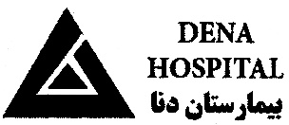  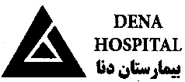 | آمادگی بیمار جهت آزمون entrography (MRE) | کد فرم:F-XR-090 R00
 | آمادگی بیمار جهت آزمون entrography (MRE) | Page: 1 of 1
- بیمار از دو روز قبل به تاریخ...............فقط غذاهای نرم مانند سوپ/کمپوت/فرنی و آبمیوه بخورد .
- از روزقبل به تاریخ.................... همچنان فقط غذای نرم بخورد.از ساعت 6بعد از ظهر یک و نیم لیتر آب معدنی را با یک عدد سرم مانیتول مخلوط کرده و هریک ساعت یک لیوان بخورد .
- روز...............مورخ............... صبحانه ساده ای میل کند.از ساعت 10 صبح به بعد فقط آب بخورد.
- 45 دقیقه قبل از انجام ام ار ای در این مرکز حضور داشته باشد.
- بیمار بایستی تمامی مدارک پزشکی خود (از جمله سونوگرافی/اندسکوپی یا کولونوسکوپی/نمونه برداری و ...)را به علاوه داروها /سرم مانیتول /یک عدد آب معدنی 1.5 لیتری به همراه بیاورد.

توجه:
فقط یک عدد سرم مانیتول توسط بیمار روز قبل خورده میشود یک عدد آن باید هنگام انجام ام آر آی طبق نظر کارشناس انجام دهنده میل شود .

*از همکاری شما سپاسگزاریم*
مرکز MRI بیمارستان دنا-07136142393-07136142392

